Sf. Ioanna Molla
Elaborat: Jan Chlumský

Pomenirea: 28 aprilie
Poziția: medic și o mamă plină de sacrificiu
Decedată: 1962 fondatorul congregației
Patroană: S-a remarcat în ajutorarea în probleme cu sarcină, în timpul nașterilor și în probleme conjugale. Multor femei le-a obținut prin rugăciune puterea de a spune „da” pentru o viață începută.

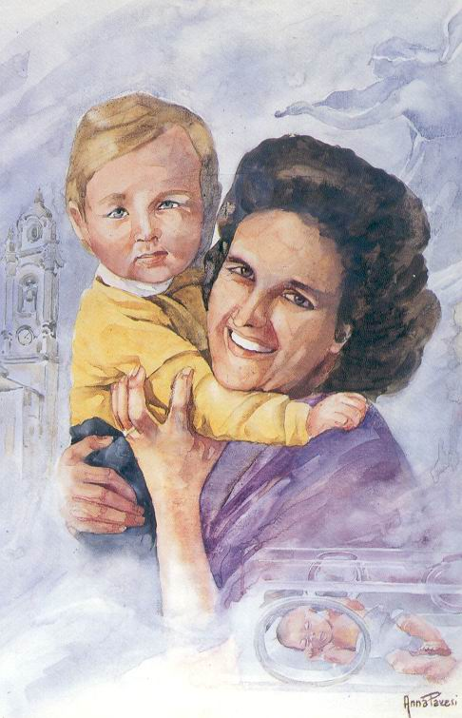
BIOGRAFIA
REFLECȚII PENTRU MEDITAȚIE
Provenea dintr-o familie numeroasă din Italia. Numele ei inițial în limba italiană suna astfel: Gianna Beretta. A devenit medic în domeniul chirurgiei și pediatriei. În anul 1955 s-a căsătorit cu Ing. Petra Molla. A iubit natura, schiatul, muzica. Efectua acțiuni de apostolat în Acțiunea Catolică. În scrisori repetă, că fără jertfă nu există dragoste, că dragostea și jertfa sunt unite intern la fel ca soarele și lumina.
Chiar dacă avea deja trei copii, la ultima sarcină a refuzat operația, care i-ar fi salvat viața, dar copilul, pe care îl aștepta, și-ar fi pierdut viața. Deplin conștientă de situația în care se afla a fost hotărâtă pentru salvarea copilului său, dacă va fi nevoie își va jertfi viața. Aceasta a confirmat-o chiar înainte de naștere. După nașterea Emanuelei a urmat nebănuite dureri din motivul infecției și complicațiilor apărute la naștere. Și ea la vârsta de 39 de ani a murit pentru dragoste.

O VIAȚĂ TRÂITĂ ÎN SFINȚENIE A MEDICULUI ȘI A MAMEI
S-a născut 04.10.1922 în localitatea italiană Magneta lângă Milano ca a zecea din treisprezece copii. Părinții Albert Beretta și Maria au fost membrii celui de-al treilea ordin al sf. Francisc. Tatăl lucra ca gestionar în Milano și datorită studiilor copiilor a încetat să mai fumeze. Opt copii au studiat la licee și universități. În familia lor franciscană s-au născut trei chemări la preoție și la viața călugărească în ordinul lor. În timpul educației copiilor, părinții au cunoscut, ce înseamnă jertfă și sfințenia activată cu iubire Familia trăia în atmosfera muncii, renunțării creștine, rugăciuni comune zilnice și participarea la sfintele liturghii. La prima sfântă împărtășanie Ioana a fost deja la cinci ani și jumătate.
Datorită sănătății copiilor familia s-a mutat de câteva ori. Din Milano, orașul industrial într-un climat de munte la Bergamo și mai târziu la mare în apropiere de Genova. La Bergamo s-au mutat, când Ioana avea trei ani, datorită îmbolnăvirii de plămâni a Amaliei, care după 12 ani a fost răpusă de tuberculoză. Pentru Ioana de 15 ani a fost o mare lovitură, pentru că Amalia a fost cea în care avea încredere și în afară de ea i-au mai murit patru frați. La Bergamo Ioana și-a trăit copilăria, frecventa școala populară și un gimnaziu de grad inferior. În natură a învățat să admire bunătatea lui Dumnezeu.
După moartea surorii Amalia, familia Berett s-a mutat la Quinta de lângă Genova, care era oraș universitar, unde au studiat copiii. Acolo au locuit între anii 1937 până în 1942 și Ioana Molla la 15 ani a trăit primele exerciții spirituale, din care au rămas păstrate însemnările ei cu denumirea Amintiri și rugăciuni. Programul vieții sale a început să fie dedicarea lui Isus, efortul pentru a se apăra de păcat și rugăciune zilnică în genunchi pentru perseverență și fidelitate și rugămintea pentru perseverență la studii și pentru o moarte fericită. Ioana în tinerețe și-a dorit să fie misionar la cei mai săraci în Brazilia, unde activa fratele ei ca și călugăr capucin. De la părinți a învățat o relație bună cu toți oamenii și s-a identificat cu modul lor de viață.
În anul 1938, din motivele unei sănătăți precare a întrerupt pentru un an studiile. După noua începere a școlii a izbucnit cel de-al Doilea Război Mondial, cu multe atacuri aeriene asupra Genovei, din cauza lor familia s-a mutat din nou la Bergamo. Inima mamei a fost bolnavă, și nu putea să suporte îngreunarea nervoasă, datorită atacurilor aeriene. Ioana însă a continuat studiile la Genova. Mama sa însă nu a fost salată prin mutarea lor la Bergamo, relativ devreme, la vârsta de 53 de ani a murit, și tatăl a murit cu patru luni mai târziu. Ioana după moartea părinților s-a întors în casa părintească la Magneta, lângă Milano. Programul ei în timpul continuării studiilor a fost: la 7,30 sfânta liturghie, 9-12 și 15-19 studiile, după cină, sfântul rozariu. În anul 1949 a fost promovată ca doctor în medicină.
Ioana din tinerețe a fost membră a Acțiunii Catolice. Înaintea de a promova ea a fost șefa grupurilor de fete, apoi delegata tineretului, delegată regională din anul1955 și până la moarte președinta grupurilor de femei în Ponte Novo din Magneta. Îi câștiga pe oamenii tineri pentru viața spirituală în timpul organizării excursiilor, acțiunilor sportive și a diferitelor jocuri. În tabăra de lângă Lago di Maggioare a organizat exerciții spirituale pentru tineret împreună cu alimentația. În Acțiunea Catolică punea pe primul loc rugăciunea și împreună cu rugăciunea, strâns unită cu încrederea în Dumnezeu, pentru ca apostolatul să fie eficient. A treia virtute a Acțiunii Catolice, pe care s-a străduit s-o imprime tinerilor, a fost sacrificiul. Spunea: „Trebuie să muncim și să aducem jertfe, pentru a-i acorda respect lui Dumnezeu. Trebuie să semănăm neobosiți sămânța cea bună. Și eventualul eșec să-l primim cu generozitate. Eșecul primit din mâna lui Dumnezeu este mai valoros pentru mântuire decât un mare succes.” Despre activitatea Ioanei și generozitatea ei sunt multe mărturii.
În anul 1952 a obținut specializarea ca medic pediatru și și-a început activitatea alături de fratele său, medic regional a lui Ferdinand. Chemarea ca medic a fost pentru ea la fel ca pentru sf. Iosif Moscati (amintirea lui la 12 aprilie), sub forma grijii și de suflete. A exprimat aceasta cu cuvintele: „Noi avem posibilitățile, care nu au preoții. Menirea noastră nu se termină, când medicamentele nu mai ajută. Mai este aici și sufletul, care trebuie condus la Dumnezeu. Aici, o influență îl are cuvântul medicului. Fiecare medic trebuie să-i aducă aminte pacientului, ce ar mai putea face pentru el preotul.” Aducea aminte, de asemenea, că vizita la bolnav este ca și cum l-ai vizita pe Isus (vezi Mt 25,36) și compara atingerile preotului, a lui Isus euharistic cu atingerile trupului bolnavului. Ioana a avut încrederea oamenilor și pe mulți dintre ei i-a condus la reconcilierea cu Dumnezeu. Îi făcea plăcere să-i îngrijească pe bătrâni și persoanele părăsite.
La sărbătoarea mariană din 8.12.1954 cu ocazia unei primiții la Mesero s-a întâlnit pentru prima dată cu viitorul ei soț ing. Petru Molla, directorul fabricii de cartoane, chibrituri și mobilă de birou, cu trei mii și jumătate de angajați, în Ponte Nuovo din Magneta. Trăirea relațiilor lor, este un înmulțit model pentru logodnici. Aici putem spune foarte puține despre acest subiect. Ioana a făcut prima dată la Lourdes, unde multă vreme s-a rugat pentru lumina Duhului Sfânt și hotărârea ei a discutat-o și cu confesorul ei. Îndrăgostitul, conform părerii Ioanei este voința și disponibilitatea de a ne controla nu numai pe noi, ci și persoana iubită. Este o voință puternică să-ți învingi egoismul. Hotărârea ei pentru sacramentul căsătoriei o identifica cu chemarea lui Dumnezeu la maternitate.
Petru a văzut în Ioana cel mai bun dar posibil de la Dumnezeu, cu toate că a constatat și neconcordanțe în relație, cum fiecare trebuie să mai lase de la el. Datorită muncii solicitante nu a fost interesat nici de sport și nici cultura. Ioana nu a considerat aceasta ca fiind drept, așa că a început să meargă la teatre, la concerte, la munte și la schi. A recunoscut, că necesitatea de a se adapta a fost pentru el folositoare. Ioana i-a trimis lui Petru, cu o jumătate de an înaintea nunții: „Aș vrea să te fac fericit și să fiu soția ta, așa cum ți-o dorești – bună, sinceră, plină de recunoștință, pregătită pentru sacrificiul, pe care îl va cere viața de la mine. Tu ești acela, pe care îl iubesc, cui vreau să mă dăruiesc, pentru ca împreună să construim o familie creștină.” Și mai departe: „Mă întreb pe mine însămi, dacă sunt vrednică să devin soția ta. În fața ta mă simt un zero, incapabilă de ceva… Te rog, imediat ce constați, că ceva nu fac corect, spune-mi.”
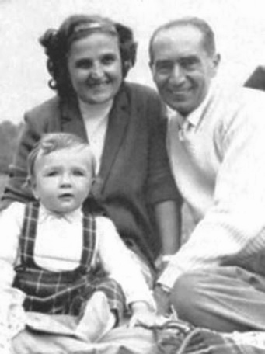
Curăția prenupțială a fost pentru ei un lucru evident. Ioana spunea despre aceasta: „Trupul nostru este sfânt, este un instrument puternic unit cu sufletul pentru a face binele. Curăția nu este virtute separabilă, ci se unește cu o largă gamă de alte virtuți care ajută să păstrăm această curăție. Cum să o păstrăm? Să învățăm trupul nostru la sacrificiu. Curăția este frumoasă și aduce omului libertatea.” Isus nu a încetat să fie pentru Ioana, pe primul loc. Pentru propria lor nuntă s-au pregătit separat prin exerciții spirituale de trei zile. Ziua nunții lor apoi, a fost cea mai frumoasă zi 24.09.1955, i-a cununat fratele Ioanei. În discursul pentru ei le-a adus aminte modelul propriilor părinți. Surorii sale i-a subliniat răbdarea mamei, spiritul de sacrificiu și viața, într-o continuă legătură cu Dumnezeu. Ioana a trăit realmente după exemplul mamei sale până la moarte. A trăit cu Petru o frumoasă lună de miere și o căsnicie fericită, chiar dacă a fost plină de jertfe și dureri.
Toate sarcinile Ioana le-a suportat cu greutăți. Primul său născut fiul ei, Pierluigii (Petru Ludovic) la 19.11.1956; al doilea copil a fost Maria Zita (numită Mariolina) născută la 11.12.1957; al treilea copil s-a născut Laura 15.07.1959 și al patrulea copil a fost fiica, pentru care Ioana și-a sacrificat viața – Ioana Emanuela, născută la 21.04.1962.
Sfințenia vieții Ioanei nu-și avea originea numai în jertfa finală eroică, ci jertfa a fost țesută de-a lungul întregii sale vieți, al cărei sfârșit nu a fost o ruptură, ci apogeul natural al iubirii sale. Mai târziu Petru a spus despre ea: „a iubit viața, nu am avut sentimentul că am trăit lângă o sfântă.” Prin aceasta vrea să spună, că sfințenia este o viață normală, trăită în adevărata iubire.
Când a sosit ceasul ultimei jertfe, în fața Ioanei au fost trei posibilități: fie să îndepărteze odată cu tumoarea uterul și cu copilul, ceea ce ar fi cel mai sigur pentru mamă, sau îndepărtarea ciupercii și a copilului și să rămână uterul, fapt prin care s-ar înlătura actualul pericol și a treia posibilitate a fost să se încerce operația prin care se îndepărta doar ciuperca cu aceea, că ar avea ca și consecință moartea mamei și probabil și a copilului. Pentru Ioana a fost un lucru evident chiar de la început ca va face totul pentru salvarea copilului, de aceea a fost de acord doar cu a treia variantă chiar dacă, ca medic a înțeles deplin riscul. Știa, că are o mică perspectivă de a trăi, dar niciodată nu și-a pierdut speranța, că Dumnezeu poate salva viața ei. Despre aceasta dă mărturie și faptul, că așa cum spune soțul, după drumul la Paris, în martie a vrut să-și aducă jurnalele de modă, spunând, că dacă Dumnezeu o va păstra aici, vrea să se îmbrace serios.
S-a încredințat cu totul în mâinile Providenței. Înlăturarea chirurgicală a ciupercii s-a derulat fără complicații. Cu toate durerile ei s-a întors la munca ei, până la sfârșitul sarcinii. Încă înainte de naștere a subliniat, dacă ar trebui să vă hotărâți între mine și copil, atunci nici o ezitare, alegeți copilul! Eu îmi doresc asta, salvați-l” În Vinerea Mare 1962, copilul s-a născut prin cezariană și greutatea la naștere a fost 4,5 kg. Copilul o ducea bine, dar mamei i-a fost tot mai rău de la o zi la alta. Înainte de a muri a trăit o luptă de șapte zile cu moartea. După ce și-a revenit din prima comă, i-a spus lui Petru, că a fost deja în partea cealaltă și a văzut ceva magnific. I-a adus aminte, că împreună au trăit foarte bine și că nu ar fi corect să vină în fața Domnului fără multă suferință. A doua zi, a fost consecința unei infecții și imensei dureri și suferea și de faptul că vor rămâne copiii fără ea. Ultimele ei cuvinte au fost: „Isuse Te iubesc, Isus, Te iubesc!”
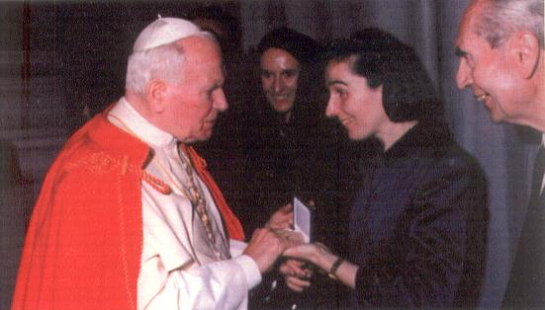
Cea mai tânără fiică, Gianna Emanuela, născută prin jertfirea vieții mamei sale a luat o hotărâre: să-i aducă mamei sale respect prin aceea, că își va consfinți viața ei grijii și slujirii oamenilor bătrâni, de aceea a devenit medic.
Multe rugăminți, adresate Ioanei Molla, au fost ascultate, s-au petrecut și minuni. În mai 1967, o tânără femeie, după o operație cezariană a avut o hemoragie, care nu putea fi oprită. Trăgea să moară și a primit și sacramentul bolnavilor. Despre vindecarea ei neașteptată a spus: „Am simțit, că trebuie să mor. Am chemat-o pe Giovanna. Apoi mi-am pierdut cunoștința. Dintr-o dată am simțit prezența ei. Și hemoragia s-a oprit și am fost vindecată.”
Fiica Emanuela în timpul beatificării mamei sale Ioana Molla cu sfântul Părinte.
În Brazilia, în spitalul fondat de frații Ioanei, 22.10.1977, doamna Luisa Sylvia Girilo, protestantă, a fost supusă operației cezariene. Copilul s-a născut mort. Urmările au fost neobișnuit de dureroase. După externare a trebuit să se întoarcă la spital. Diagnosticul medical suna: o mare fistulă în rect. Pentru operație trebuia relocată la un spital îndepărtat și ea nu avea unde să-și lase copiii. În situația critică, o soră călugăriță, care tocmai era de serviciu, s-a adresat Ioanei Molla. Durerile au încetat imediat. Medicii au constatat, că fistula, fără nici un medicament și fără nici o intervenție s-a vindecat.
O altă minune s-a petrecut în Brazilia, unde sfânta și-a dorit să lucreze ca medic. Faptul, că un copil a putut să crească în sânul mamei, fără lichidul necesar, este o minune, care s-a petrecut la adresarea către Ioana Molla.
După eroicul grad de iubire pentru viața umană, de la concepere până la sclipitorul exemplu al vieții Ioana, a fost beatificată de papa Ioan Paul al II-lea cu participarea soțului în vârstă de 79 de ani și a fiicei Emanuela, în anul 2004 fiind declarată sfântă.
Imaginea vieții sale este un mare îndemn și lumină în timpurile noastre, când părinții deseori sacrifică copilul lor la cea mai mică suspiciune de probleme de sănătate, în timpul sarcinii.

HOTĂRÂRE, RUGĂCIUNE
„Un zâmbet pentru Dumnezeu, de la care provine fiecare har. Un zâmbet pentru Maica lui Dumnezeu, modelul nostru. Viața noastră trebuie să fie asemănătoare cu a ei. Un zâmbet pentru toți, pe care îi întâlnim astăzi!” aceasta aparținea hotărârilor consemnate ale Ioanei Molla și este o hotărâre demnă și pentru ziua mea.
„Isuse, dă-mi perseverență, în ceea ce am stabilit, și fă, ca întotdeauna să îndeplinesc voința Ta.” Aceasta a fost rugăciunea Ioanei la 15 ani și la fel avem nevoie să ne rugăm și noi.
Doamne, Tu ai dat slujitoarei tale, Ioana Molla adevărata cunoaștere și ai umplut-o cu puterea iubirii tale, pentru care nu a ezitat să aducă jertfea vieții sale; Te rugăm: învață-ne să cunoaștem voința Ta, pentru ca apoi să putem și noi ca și ea să trăim o viață creștină exemplară. Prin Fiul Tău Isus Cristos, Domnul nostru, căci el împreună cu Tine în unire cu Duhul Sfânt, viețuiește și domnește în toți vecii vecilor. Amin
(pe baza rugăciunii de încheiere din breviar)

Cu acceptul autorului a pregătit pentru tipărirea acestei foi din http://catholica.cz/?id=721 și http://catholica.cz/?id=1074 Iosif Fickl
Traducerea: Iosif Fickl
Corectură: Maria Fickl

Adresa de e-mail a emitentului: monimex_f@yahoo.com
Vă oferim posibilitatea de adresa orice fel de întrebare, atenționare sau critică la adresa de e-mail mai sus menționată sau la numerele de telefon: 0722 490 sau 0742 519 115.
TOTUL ESTE GRATUIT

Fistulă = Canal format accidental sau în urma unei operații, care comunică spre interior cu o glandă sau cu o cavitate naturală ori patologică și care drenează în afară secrețiile acestora; ulcerație adâncă într-un țesut al organismului.
Breviar (în limba latină breviarium) este cartea liturgică folosită în biserica occidentală, care cuprinde toate textele necesare pentru o rugăciune individuală, zilnică a Bisericii. Este editată în mai multe volume. Cartea cuprinde psalmi, secvențe din cărțile biblice, texte selecționate ale sfinților, imnuri și rugăciuni creștine.

